# 搭建课程育人平台，优化校本研修机制

# 2019—2020学年度第二学期课程与教学工作计划

**一、存在问题**

**1.教研机制的长效性不够：**能守旧但创新不足；有想法但落实不够；有启动但坚持不够——表现在日常研究关注了研讨——实践——反思，却忽视重建，未能真正创设前移积累、节点突破、后续转化的循环递进机制。各学科活动后的教研简报编撰这学期没有坚持做好。还有校本研修更多的还是仍停留在技术层面，而对学科课程内在的逻辑架构与核心素养挖掘思考不够。校本研修的“内多外少”，即所谓“萝卜煮萝卜”。不论是学习资料的匮乏，还是引领指导人员的水平较低或同质化，都使得校本研修质低效差。

**2.校本研修方式不够多元：**还未能真正建构理论与实践交互转化机制，特别是更多的重视课例实践研究，却往往疏忽了任务驱动下的理论学习，也缺失了实践后的分享式专题论坛。

**3.成果梳理提炼意识不强：**有主题化推进研究，但研究成果没能凸显，经验亮点也缺少校本独特性。能聚焦课型，自选课例，展开研究，但却没能梳理提炼类课型的教学目标、内容结构、方法结构、展开逻辑。《教师教学指导手册（上册）》的编写工作也未能按计划完成。

**4.课程开发的独特性不够：**关注做事，忽视总结；有前期设计，但少了校本独特性的思考，更没有形成学校的自主品牌。

**二、指导思想**

本学期，在区教师发展中心的引领下，在学校学科育人与发展思路的领导下，以深化课程改革、深入挖掘与转化学科育人价值为导向，以专题深入性、专业性和创新性研究为突破点，以项目组先行，学科组联动等方式，积极开展多层面立体式研究，在此过程中促进教师的专业发展，提升教研组自能研究，提升老师的实践智慧，进而提升学生的学科核心素养。

**三、工作目标**

1. 深化“新基础教育”理念，优化教研机制，有效落实“前移后续”教研模式，结合校本特色，推进学科育人价值的深度挖掘与转化研究，凸显“求善归真，开放互动”的善真课堂特质。

2.研究制定完成《教师教学指导手册（全册）》，立足日常研训，提升教师学科专业素养。

3.立足核心素养，依托多种途径，全面提升学生学科关键能力。

**四、主要工作**

**（一）课程落地：落实学生核心素养。**

需要走向课程改革层次——研修国家课程的校本化，建构校本课程的特色化，以及在学科课程中落实学生发展核心素养等，让国家课程、地方课程、校本课程共同发挥培养学生核心素养和学科课程的立德树人价值。

**1.深入推进国家课程的校本化：**新学期继续聚焦“学科育人价值的深度开发与实践研究”，从目标构建、内容重构、过程重建、评价改革四大维度开展实践探索，并重视校本化经验提炼和成果梳理。（具体如下图，蓝色显示内容为后续研究重点）

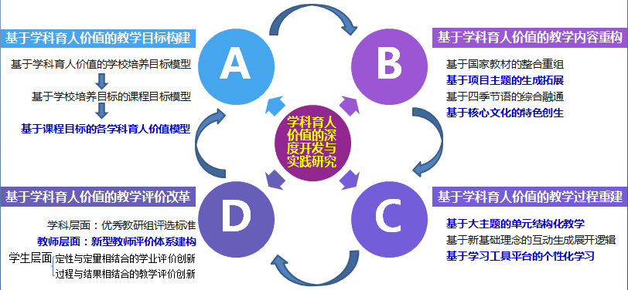课程的探索要进一步走向多元：**一方面要做好学科拓展课程的再深入。**如《数学绘本》课程需要群策群力进行校本化开发与实施，要区别于数学阅读，需要根据绘本内容涉及相应的教学活动。还有《数学实验》课程要进一步拓宽研发思路，数学步道、数学折纸、数学学具等都可以纳入其中。**另一方面要做实跨学科整合课程。**以国家课标为引领，以项目学习为抓手，以跨学科整合为基本策略，重构畅玩乐享主题课程内容，让学生学得更饱满，更开放，更有情趣，更接地气。

1. **有序建构校本课程的特色化：**新学期重点做好“基于STEAM理念下的无土栽培实践探究”，成立研发核心小组，由各责任人再招募成员，选择任务进行有向研究，争取在市研究性学习项目案例评比中获奖。

|  |  |  |  |
| --- | --- | --- | --- |
| **板块** | **具体内容（或研究性任务清单）** | **责任人** | **预期成果** |
| 常识了解 | 1. 了解无土栽培技术；   （1）无土栽培技术有什么优点和缺点？  （2）如何看待无土栽培技术的发展前景？  （3）在我们薛家镇，无土栽培技术可能带来什么帮助？……  2.认识无土栽培的相关设备  （1）水培设施怎样通过设计来满足其产品功能、质量和效益方面的要求？  （2）对于该设施，你认为设计方面有哪些不足之处？应该怎样进行改进？…… | 曹燕 | 宣传小报（示意图）、PPT小论文、调查报告、小视频等 |
| 育苗实践 | 1. 种子的萌发是否需要光照； 2. 温度是否会影响种子萌发的速度；   3.提前浸种是否会加快种子的萌发；  4.昼夜温差对于幼苗生长的影响”。…… | 沈彩虹 | 实验报告、小论文等 |
| 日常管理 | 1. 幼苗根部的基质是否清洗得越干净越好？ 2. 如何保证幼苗的根部能接触到营养液？   3.如何根据幼苗的类型选择合适的定植杯？…… | 黄金萍 | 文字、照片或者绘画 |

**（二）机制优化：提升教学研究质量**

**1.完善日常调研机制**

**一方面，做好结对帮扶。**骨干教师要加强示范，继续帮助新教师在教学设计、课堂常规、作业批改布置等多方面形成规范，进一步关注二次备课的落实，用红笔做好二次备课，标注好每一板块的教学目标，重点、难点。通过“上好开学第一周课” “一日常规调研”“备课笔记展评” “期末复习调研”等，实现教学品质的整体提升。**另一方面，改进常规调研。**在以往的双向考核基础上，各学科主任要开展针对弱势班级（教师）的跟踪性全域性调研。**第三，做好质量监控。**各学科组要通过自能研究，在校本自主命题的基础上对监测内容、监测方式（命题形式）等方面进行探讨、研究。命题组按以下程序进行命题：召开命题会议——自主命题——审核完善——打包上交——反馈评价——二次重建，促进命题研究从经验走向科学。从命题内容来看，要关注与教材的匹配度和命题形式的保留与创新的关系处理。如语文学科可面对新教材聚焦的热点：海量阅读、古文阅读、阅读策略、语文要素等方面进行命题探究。从评价方式上，注重过程性评价与阶段性评价的结合，以核心素养的发展为终极目标，通过创新学科基础达标与小型竞赛的形式，通过实施学科综合性学习和开展学科节的活动，提升学生学科关键能力。

**2.优化校本研修机制**

**一方面校本研修管理，要从制度逼动转变为动力内生。**教师要生长，践行者必须要有身在场中的赋能。让每一个教师享有研修的自主权，教师研修的自律性与创造性，其实质是校本研修文化的精髓所在。要帮助教师提升内生发展动力，前期做好需求调研很关键。将“成人”作为重要的评价指标，摸清家底，分类要求，设定目标，机制跟上。在推进相关项目和研究的时候，选准苗子，搭台子、给位子、压担子，以人的成长和发展带动项目和研究的发展。

|  |  |  |
| --- | --- | --- |
| **对象** | **研修重点** | **责任人** |
| 教龄三年以内的新教师 | 锤炼在学科教学上新的“四大基本功”，以“课堂新型常规建设”为抓手，主要过好“开放性教学活动组织关”。 | 学科主任 |
| 教龄在三年以上的教师 | “如何根据年段要求独立解读教材，挖掘教学内容的育人价值的能力”和“如何设计有效的教学活动，并能详略得当的描述课堂情景的能力”。 | 教研组长 |
| 骨干教师 | 提高“命题能力”和“作业点评”能力 | 学科主任 |

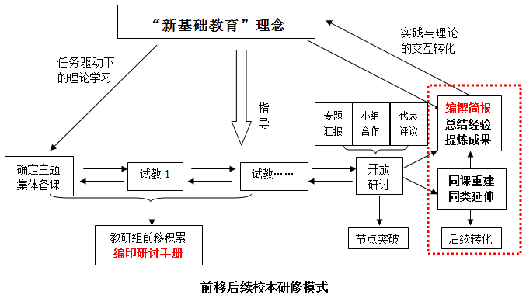**另一方面校本研修过程，要从关注研究过程转变为过程结果两者并重。**有效落实实践研究的后续转化（重建延伸、编撰简报）和成果提炼（详见右图：前移后续校本研修模式）。每一次学科组校本教研活动，提前确定主题，让每位老师展开任务驱动下的理论学习。提倡每个人都能够在教研活动中承担任务，留下学习痕迹，提高专题研究的效益。

**其次校本研修资源，要从靠内部自给转变为内外融通。**针对校本研修“内多外少”的问题，需要为校本研修打造两支团队和一个平台，即内外结合的专家团队和骨干教师团队，以及共享、丰富的优质研修资源服务平台（学科专题网站或资源库QQ群）。

**再者校本研修方式，要从只重课例转变为形式多元。 (1)小专题大学问：**新学期，各教研组可开展 “主题大单元”的结构化研究，对各单元的课程目标、课程资源、学科要素、实施建议、评价方式等方面进行梳理。在此基础上，各教研组尝试选取一个主题单元进行整体教学实践。同时，认真做好总结、反思，各学科要形成《教师教学指导手册》上下册。要为创造“新基础教育”的常州精神和常州范式作出薛小贡献。在这过程中进一步促进骨干教师的成长。 **(2)小细节大亮点：**观摩精品课教学设计或录像，进行微格分析，分析课中的亮点，解读设计或过程推进背后的理念与智慧。 **(3)小实践大生命：**深度解读学科育人的独特性和普遍性，将核心理念内化到日常实践中。各教研组将采用理论导读、自主学习、沙龙活动、专家解读等方式进行理论学习。